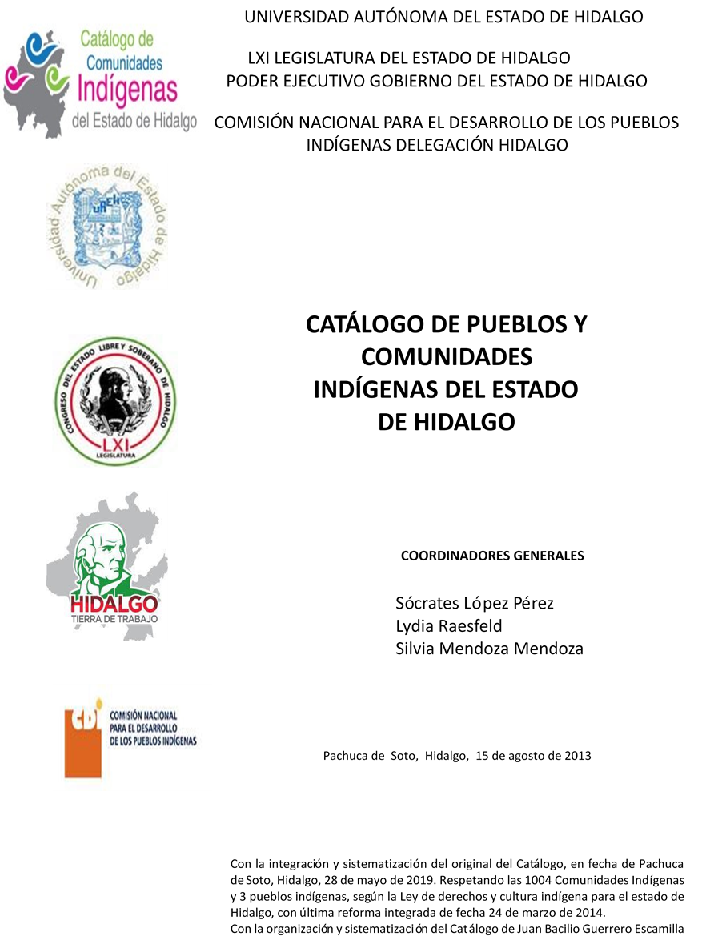

**Taxhié**

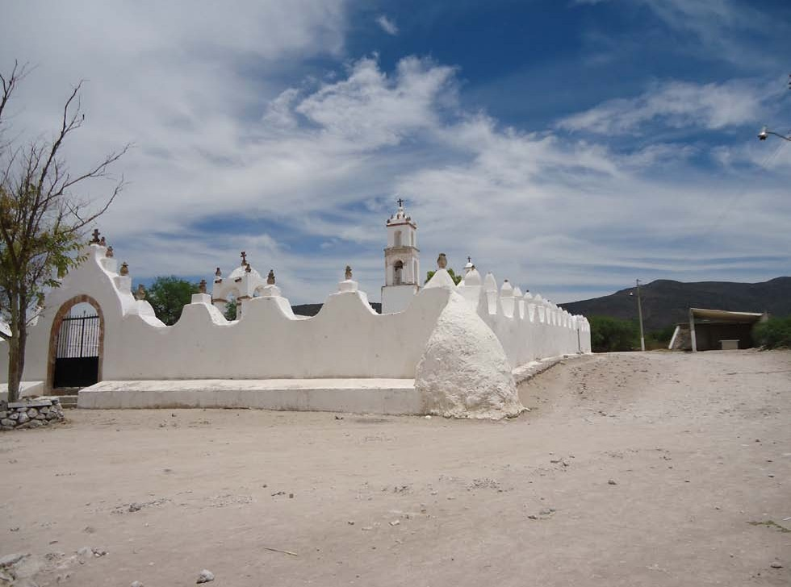CCIEH: HGOALF018

Taxhié: 130060036

**DICTAMEN**

# Después de analizar la información proveniente del instrumento de levantamiento de información aplicado (cédula) en las localidades seleccionadas (por haber cumplido los requisitos de contar con más de cien habitantes y que mantuvieran un índice superior a la media nacional de Hablantes de Lengua Indígena) y de la ponderación de las variables que se consideraron en la metodología de este estudio, el equipo académico de este proyecto considera que la comunidad de **Taxhié**, del Municipio de Alfajayucan, con clave INEGI **130060036**, reúne las estructuras sociales y culturales para ser considerada como **INDÍGENA** para ser incluida en el **Catálogo de Comunidades Indígenas del Estado de Hidalgo** con la clave **HGOALF018**.

**Taxhié** mantiene una marcada estructura organizativa, la cual se ve reflejada en la realización de Asambleas Comunitarias donde se toman las decisiones más importantes para la vida comunitaria, entre ellas la elección del Delegado y de comités locales. En las asambleas se acuerdan las reuniones y organización de las fechas del trabajo colectivo, aquel que no cumpla pierde derechos dentro de la comunidad.

Esta comunidad cuenta con un 71 por ciento de Hablantes de Lengua Indígena, lo que señala su uso cotidiano en los distintos espacios. Esto es importante destacarlo, porque el elevado porcentaje nos habla de la transmisión generacional y de la capacidad de adaptación ante adversidades históricas que han buscado que la población indígena deje de hablar su lengua materna, la cual representa no sólo un lenguaje sino la forma en que conciben el mundo.

Dentro de sus prácticas culturales destaca la tradición artesanal que poseen, por ejemplo la elaboración de canastas, ayates y sombreros, además de las Fiestas Tradicionales de Día de Muertos y la Fiesta Patronal en honor a La Santa Cruz y Bendición de las Semillas que implica la estrecha relación de los ciclos ceremoniales y agrícolas. Estas prácticas dan cuenta de la revitalización y la importancia de estos elementos en la vida cotidiana de los habitantes.

Para recuperar su salud, los habitantes utilizan varias prácticas de la medicina tradicional como sobador, rezandero y partera, actividades que se han transmitido generacionalmente, lo que implica un cúmulo de conocimientos y saberes que han sabido revitalizarse.

**Taxhié, Alfajayucan**

Resumen

Clave CCIEH HGOALF018

Clave INEGI 130060036

|  |  |  |
| --- | --- | --- |
| **PRIORIDAD Y CATEGORÍA** | **MÍNIMO REQUERIDO** | **TOTAL OBTENIDO** |
| 1- Hablantes de lengua indígena * | 6.5% | 42.0% |
| 2- Territorio | 30.0% | 100.0% |
| 3- Autoridad tradicional | 10.0% | 50.0% |
| 4- Asamblea comunitaria | 100.0% | 100.0% |
| 5- Comités internos tradicional | 25.0% | 75.0% |
| 6- Autoadscripción | 100.0% | 100.0% |
| 7- Usos y Costumbres para resolver sus conflictos | 20.0% | 80.0% |
| 8- Trabajo comunitario | 100.0% | 100.0% |
| 9- Medicina Tradicional | 25.0% | 50.0% |
| 10- Parteras tradicionales | 100.0% | 0.0% |
| 11- Médicos tradicionales | 25.0% | 50.0% |
| 12- Fiestas del pueblo: Patronal, santos, carnaval, agrícola o climática | 25.0% | 75.0% |
| 13- Relación del ciclo económico con ceremonias | 100.0% | 0.0% |
| 14- Lugares sagrados (cerros, cuevas, piedras…) | 25.0% | 25.0% |
| 15- Música (tradicional, costumbre | 100.0% | 100.0% |
| 16- Danza | 100.0% | 0.0% |
| 17- Leyendas y creencias | 25.0% | 100.0% |
| 18- Vestimenta tradicional | 100.0% | 0.0% |
| 19- Artesanías | 25.0% | 75.0% |
| 20- Origen | 10.0% | 69.0% |
| 21- Reglamentos y/o acuerdos | 100.0% | 100.0% |
| 22- Patrimonio comunitario | 25.0% | 75.0% |

*% de PHLI Nacional (INEGI, 2010)

Elaboración: Universidad Autónoma del Estado de Hidalgo con datos del Catálogo de Comuniades Indígenas del Estado de Hidalgo. Agosto 2013

**Taxhié, Alfajayucan**

Clave CCIEH HGOALF018 Clave INEGI 130060036

|  |  |  |  |
| --- | --- | --- | --- |
| **PRIORIDAD Y CATEGORÍA** | **ELEMENTOS CULTURALES** | **PARCIAL OBTENIDO** | **TOTAL OBTENIDO** |
| 1- Hablantes de lengua indígena * | % HLI INEGI | 42% | **42.0%** |
| 2- Territorio | Asentamiento y pertenencia a región geocultural (30%) | 30% | **100.0%** |
| Panteón-cementerio (15%) | 15% |
| Fuente de agua (10%) | 10% |
| Siembra o potrero (10%) | 10% |
| Lugar de culto (15%) | 15% |
| Delegación (10%) | 10% |
| Espacios comunes (10%) | 10% |
| 3- Autoridad tradicional | Consejo (40%) | 0% | **50.0%** |
| Mayordomo (30%) | 30% |
| Delegado (10%) + (10%) si lo denominan en lengua indígena, total (20%) | 10% |
| Auxiliares (10%) | 10% |
| 4- Asamblea comunitaria | Si (100%) No (0%) | 100% | **100.0%** |
| 5- Comités internos tradicional | Comité A (25%) | 25% | **75.0%** |
| Comité B (25%) | 25% |
| Comité C (25%) | 25% |
| Comité D (25%) | 0% |
| 6- Autoadscripción | Si (100%) No (0%) | 100% | **100.0%** |
| 7- Usos y costumbres para resolver sus conflictos | Resolución de faltas y delitos al interior (40%) | 40% | **80.0%** |
| Autoridad comunitaria que resuelve (40%) | 40% |
| Espacio reclusión (20%) | 0% |
| 8- Trabajo comunitario | Si (100%) No (0%) | 100% | **100.0%** |
| 9- Medicina Tradicional | Enfermedad cultural A (25%) | 25% | **50.0%** |
| Enfermedad cultural B (25%) | 25% |
| Enfermedad cultural C (25%) | 0% |
| Enfermedad cultural D (25%) | 0% |
| 10- Parteras tradicionales | Si (100%) No (0%) | 0% | **0.0%** |
| 11- Médicos tradicionales (Excepto partera) | Médico tradicional A (25%) | 25% | **50.0%** |
| Médico tradicional B (25%) | 25% |
| Médico tradicional C (25%) | 0% |
| Médico tradicional D (25%) | 0% |
| 12- Fiestas del pueblo: Patronal, santos, carnaval, agrícola o climática | Fiesta A (25%) | 25% | **75.0%** |
| Fiesta B (25%) | 25% |
| Fiesta C (25%) | 25% |
| Fiesta D (25%) | 0% |
| 13- Relación del ciclo económico con ceremonias | Si (100%) No (0%) | 0% | **0.0%** |
| 14- Lugares sagrados (cerros, cuevas, piedras…) | Lugar sagrado A (25%) | 25% | **25.0%** |
| Lugar sagrado B (25%) | 0% |
| Lugar sagrado C (25%) | 0% |
| Lugar sagrado D (25%) | 0% |
| 15- Música (tradicional, costumbre) | Si (100%) No (0%) | 100% | **100.0%** |
| 16- Danza | Si (100%) No (0%) | 0% | **0.0%** |
| 17- Leyendas y creencias | Leyenda o creencia A (25%) | 25% | **100.0%** |
| Leyenda o creencia B (25%) | 25% |
| Leyenda o creencia C (25%) | 25% |
| Leyenda o creencia D (25%) | 25% |
| 18- Vestimenta tradicional | Si (100%) No (0%) | 0% | **0.0%** |
| 19- Artesanías | Artesania A (25%) | 25% | **75.0%** |
| Artesania B (25%) | 25% |
| Artesania C (25%) | 25% |
| Artesania D (25%) | 0% |
| 20- Origen | Por cada año (0.5%) máximo 50% | 19% | **69.0%** |
| Mito fundacional (25%) | 25% |
| Hecho colectivo A (5%) | 5% |
| Hecho colectivo B (5%) | 5% |
| Hecho colectivo C (5%) | 5% |
| Hecho colectivo D (5%) | 5% |
| Hecho colectivo E (5%) | 5% |
| 21- Reglamentos y/o acuerdos | Si (100%) No (0%) | 100% | **100.0%** |
| 22- Patrimonio comunitario | Patrimonio A (25%) | 25% | **75.0%** |
| Patrimonio B (25%) | 25% |
| Patrimonio C (25%) | 25% |
| Patrimonio D (25%) | 0% |

*% de PHLI Nacional (INEGI, 2010)

**Taxhié, Alfajayucan**

Clave CCIEH HGOALF018 Clave INEGI 130060036

1- Hablantes de lengua indígena *

**100%**

2- Territorio

22- Patrimonio comunitario 3- Autoridad tradicional

**80%**

21- Reglamentos y/o acuerdos 4- Asamblea comunitaria

**60%**

20- Origen 5- Comités internos tradicional

**40%**

19- Artesanías

18- Vestimenta tradicional

17- Leyendas y creencias

16- Danza

15- Música (tradicional, costumbre

14- Lugares sagrados (cerros, cuevas, piedras…)

13- Relación del ciclo económico con ceremonias

**20%**

**0%**

6- Autoadscripción

7- Usos y Costumbres para resolver sus conflictos

8- Trabajo comunitario

9- Medicina Tradicional

10- Parteras tradicionales

11- Médicos tradicionales 12- Fiestas del pueblo: Patronal, santos,

carnaval, agrícola o climática

OBTENIDO REQUERIDO

*% de PHLI Nacional (INEGI, 2010)

Elaboración: Universidad Autónoma del Estado de Hidalgo con datos del Catálogo de Comuniades Indígenas del Estado de Hidalgo. Agosto 2013